ตัวอย่างนวัตกรรม

คำไทยผจญภัย
Web Application เกมมิฟิเคชันเพื่อการเรียนรู้มาตราตัวสะกด
กลุ่มสาระการเรียนรู้ภาษาไทย • ชั้นประถมศึกษาปีที่ 2
ผู้พัฒนา | ครูไพรัช อินควรชุม
สถานศึกษา | โรงเรียนเทศบาล ๑ (ถนนนครนอก)
ปีการศึกษา | 2569
สื่อหลักสำหรับประกอบแผนการจัดการเรียนรู้ 8 แผน เวลา 8 ชั่วโมง
ประกอบด้วยภารกิจ คะแนน เหรียญรางวัล กระดานคะแนน ผลป้อนกลับทันที และ Teacher Dashboard

1. ภาพรวมนวัตกรรม
คำไทยผจญภัยเป็น Web Application เกมมิฟิเคชันที่ออกแบบให้ครูควบคุมลำดับการสอนจาก Teacher Dashboard และให้นักเรียนมีส่วนร่วมผ่านอุปกรณ์ของตนเอง โดยใช้ข้อมูล ภารกิจ และผลป้อนกลับที่สอดคล้องกับแผนการจัดการเรียนรู้
กลุ่มเป้าหมาย | นักเรียนชั้นประถมศึกษาปีที่ 2
สาระการเรียนรู้ | หน่วยการเรียนรู้ที่ 3 เรื่องมาตราตัวสะกด เวลา 8 ชั่วโมง
จุดมุ่งหมาย | ส่งเสริมความรู้ (K) ทักษะการอ่าน–จำแนก–เรียงคำ (P) และการมีส่วนร่วมอย่างกระตือรือร้น (A)
รูปแบบการใช้งาน | ครูสร้างห้อง ควบคุมสื่อและเกม นักเรียนเข้าร่วมด้วยรหัสห้อง ระบบตอบกลับและสรุปผลทันที

วงจรการเรียนรู้แบบเกมมิฟิเคชัน
1 รับภารกิจ | 2 ลงมือเล่น | 3 รับผลทันที | 4 สะสมรางวัล | 5 สะท้อนผล
ครูเปิดสื่อหรือเกม | นักเรียนตอบ/ลาก/เรียง | ถูก–ผิดและคำเฉลย | คะแนน ดาว และอันดับ | ครูสรุปและทบทวน

องค์ประกอบหลักของระบบ
Teacher Dashboard | Student Game | Realtime Display
สร้างห้อง อนุมัตินักเรียน เลือกแผน ควบคุมเวลาและลำดับการสอน | เล่นภารกิจบนอุปกรณ์ รับผลป้อนกลับ คะแนน และดาวทันที | แสดงสื่อ จอโปรเจกเตอร์ สถานะผู้เล่น และประกาศผลการแข่งขัน

S01 เพลงมาตราแม่ ก กา
ร้องตามจังหวะ สังเกตคำที่ไม่มีตัวสะกด และตอบภารกิจระหว่างเพลง
บทบาทครู | เลือกกิจกรรม ควบคุมเวลา เปลี่ยนลำดับ และติดตามผลจากจอครู
พฤติกรรมนักเรียน | ร้องตามจังหวะ สังเกตคำที่ไม่มีตัวสะกด และตอบภารกิจระหว่างเพลง
ภาพจำลองการทำงานแบบสองจอ
จอครู • Teacher Dashboard | จอนักเรียน • Student Game
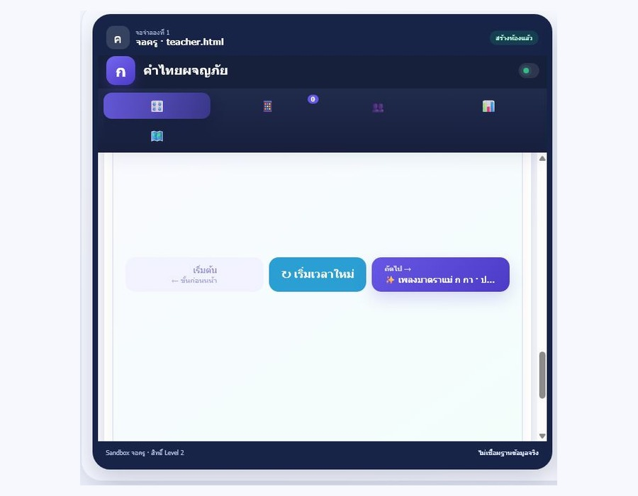 | 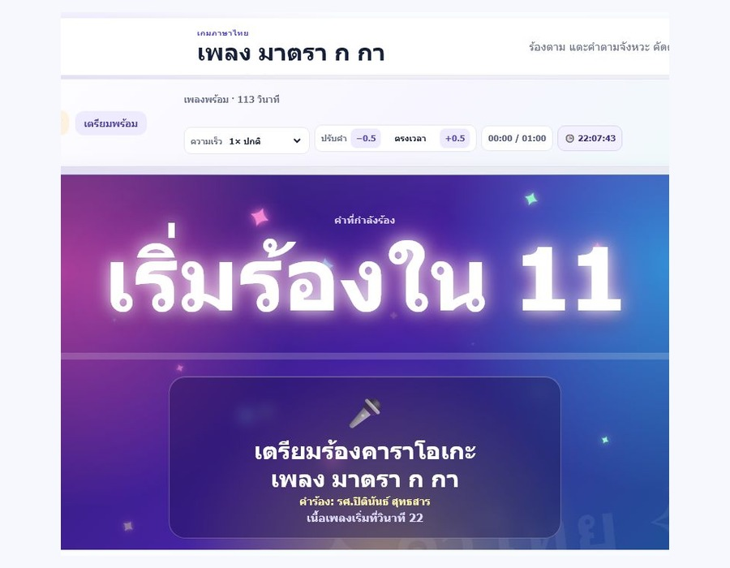
รหัสหน้าจอ S01 — จอครู | รหัสหน้าจอ S01 — จอนักเรียน
องค์ประกอบเกมมิฟิเคชัน ภารกิจตามจังหวะ · คะแนน · ดาว · ผลป้อนกลับทันที
ผลที่คาดหวัง: นักเรียนได้รับคำสั่งที่ชัดเจน มีส่วนร่วมตลอดกิจกรรม และรับรู้ผลการทำงานของตนเองทันที ขณะที่ครูยังเป็นผู้ควบคุมลำดับทั้งหมด

S02 วงล้อเสี่ยงทาย
หมุนวงล้อ สังเกตคำ แล้วจำแนกว่าเป็นคำที่มีหรือไม่มีตัวสะกด
บทบาทครู | เลือกกิจกรรม ควบคุมเวลา เปลี่ยนลำดับ และติดตามผลจากจอครู
พฤติกรรมนักเรียน | หมุนวงล้อ สังเกตคำ แล้วจำแนกว่าเป็นคำที่มีหรือไม่มีตัวสะกด
ภาพจำลองการทำงานแบบสองจอ
จอครู • Teacher Dashboard | จอนักเรียน • Student Game
 | 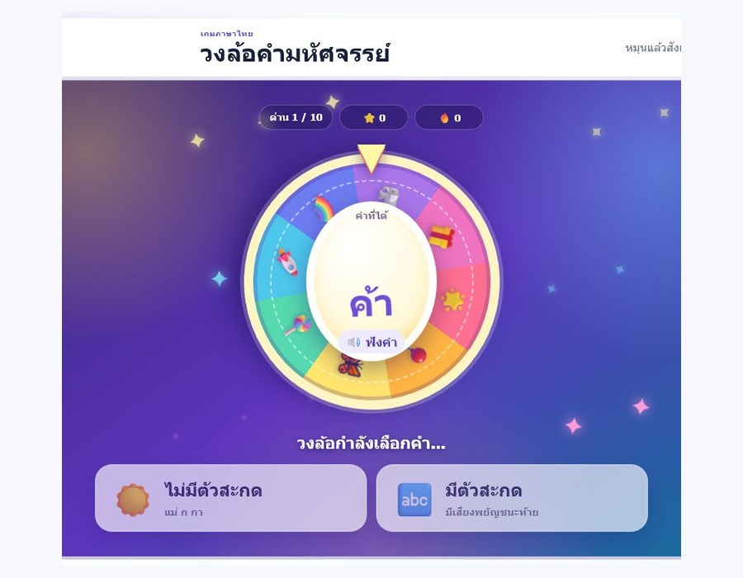
รหัสหน้าจอ S02 — จอครู | รหัสหน้าจอ S02 — จอนักเรียน
องค์ประกอบเกมมิฟิเคชัน การสุ่ม · ความตื่นเต้น · คะแนน · ความก้าวหน้า
ผลที่คาดหวัง: นักเรียนได้รับคำสั่งที่ชัดเจน มีส่วนร่วมตลอดกิจกรรม และรับรู้ผลการทำงานของตนเองทันที ขณะที่ครูยังเป็นผู้ควบคุมลำดับทั้งหมด

S03 นักสืบเสียงท้ายคำ
ฟังเสียงภาษาไทยและใช้ภาพประกอบเพื่อสืบหาว่าคำมีเสียงพยัญชนะท้ายหรือไม่
บทบาทครู | เลือกกิจกรรม ควบคุมเวลา เปลี่ยนลำดับ และติดตามผลจากจอครู
พฤติกรรมนักเรียน | ฟังเสียงภาษาไทยและใช้ภาพประกอบเพื่อสืบหาว่าคำมีเสียงพยัญชนะท้ายหรือไม่
ภาพจำลองการทำงานแบบสองจอ
จอครู • Teacher Dashboard | จอนักเรียน • Student Game
 | 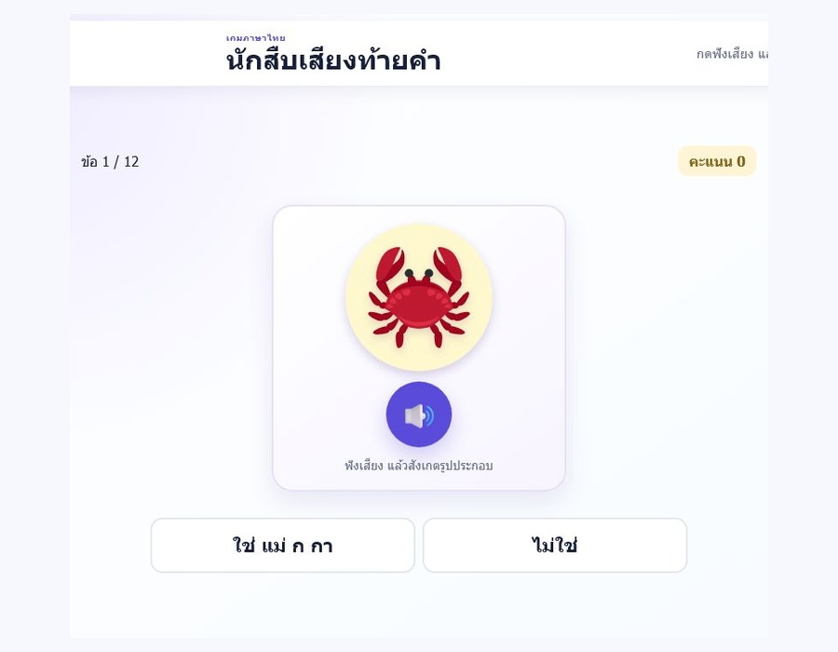
รหัสหน้าจอ S03 — จอครู | รหัสหน้าจอ S03 — จอนักเรียน
องค์ประกอบเกมมิฟิเคชัน ภารกิจนักสืบ · เสียง/ภาพ · คะแนน · คำเฉลยทันที
ผลที่คาดหวัง: นักเรียนได้รับคำสั่งที่ชัดเจน มีส่วนร่วมตลอดกิจกรรม และรับรู้ผลการทำงานของตนเองทันที ขณะที่ครูยังเป็นผู้ควบคุมลำดับทั้งหมด

S04 จัดบ้านให้คำ
ลากหรือเลือกคำเข้าสู่บ้านแม่ ก กา และบ้านคำที่มีตัวสะกดให้ถูกต้อง
บทบาทครู | เลือกกิจกรรม ควบคุมเวลา เปลี่ยนลำดับ และติดตามผลจากจอครู
พฤติกรรมนักเรียน | ลากหรือเลือกคำเข้าสู่บ้านแม่ ก กา และบ้านคำที่มีตัวสะกดให้ถูกต้อง
ภาพจำลองการทำงานแบบสองจอ
จอครู • Teacher Dashboard | จอนักเรียน • Student Game
 | 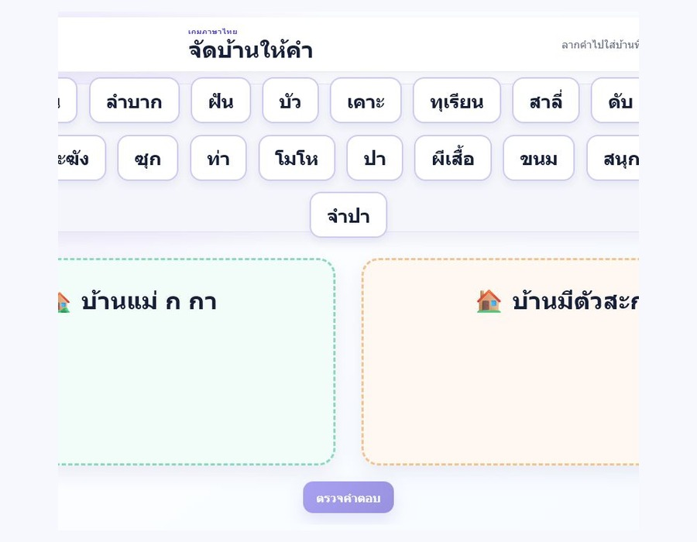
รหัสหน้าจอ S04 — จอครู | รหัสหน้าจอ S04 — จอนักเรียน
องค์ประกอบเกมมิฟิเคชัน การจำแนก · คะแนน · แถบความก้าวหน้า · ลองใหม่
ผลที่คาดหวัง: นักเรียนได้รับคำสั่งที่ชัดเจน มีส่วนร่วมตลอดกิจกรรม และรับรู้ผลการทำงานของตนเองทันที ขณะที่ครูยังเป็นผู้ควบคุมลำดับทั้งหมด

S05 รถไฟประโยคแม่ ก กา
เรียงคำให้เป็นประโยคที่ถูกต้องและมีความหมายตามเกณฑ์คำตอบ
บทบาทครู | เลือกกิจกรรม ควบคุมเวลา เปลี่ยนลำดับ และติดตามผลจากจอครู
พฤติกรรมนักเรียน | เรียงคำให้เป็นประโยคที่ถูกต้องและมีความหมายตามเกณฑ์คำตอบ
ภาพจำลองการทำงานแบบสองจอ
จอครู • Teacher Dashboard | จอนักเรียน • Student Game
 | 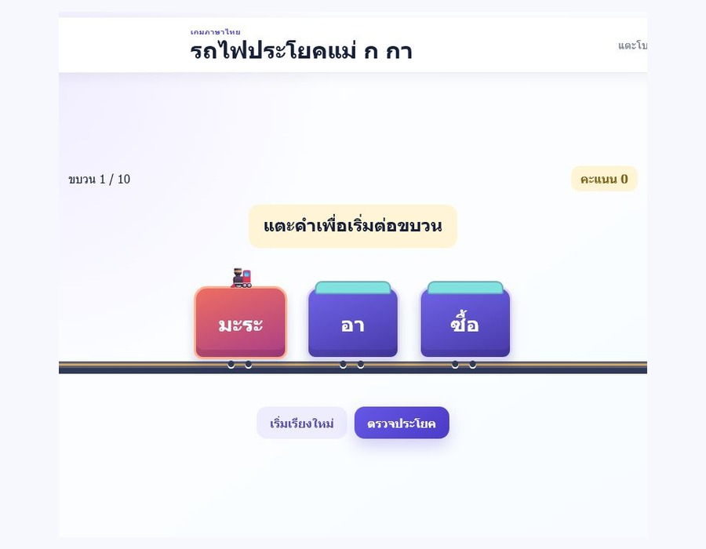
รหัสหน้าจอ S05 — จอครู | รหัสหน้าจอ S05 — จอนักเรียน
องค์ประกอบเกมมิฟิเคชัน ภารกิจเรียงคำ · ตรวจคำตอบ · คะแนน · เครื่องหมายถูก/ผิด
ผลที่คาดหวัง: นักเรียนได้รับคำสั่งที่ชัดเจน มีส่วนร่วมตลอดกิจกรรม และรับรู้ผลการทำงานของตนเองทันที ขณะที่ครูยังเป็นผู้ควบคุมลำดับทั้งหมด

S06 บอร์ดโหวตประโยคฮิต
สร้างประโยคจากคลังคำ ส่งขึ้นบอร์ด และมีส่วนร่วมกับผลงานของเพื่อน
บทบาทครู | เลือกกิจกรรม ควบคุมเวลา เปลี่ยนลำดับ และติดตามผลจากจอครู
พฤติกรรมนักเรียน | สร้างประโยคจากคลังคำ ส่งขึ้นบอร์ด และมีส่วนร่วมกับผลงานของเพื่อน
ภาพจำลองการทำงานแบบสองจอ
จอครู • Teacher Dashboard | จอนักเรียน • Student Game
 | 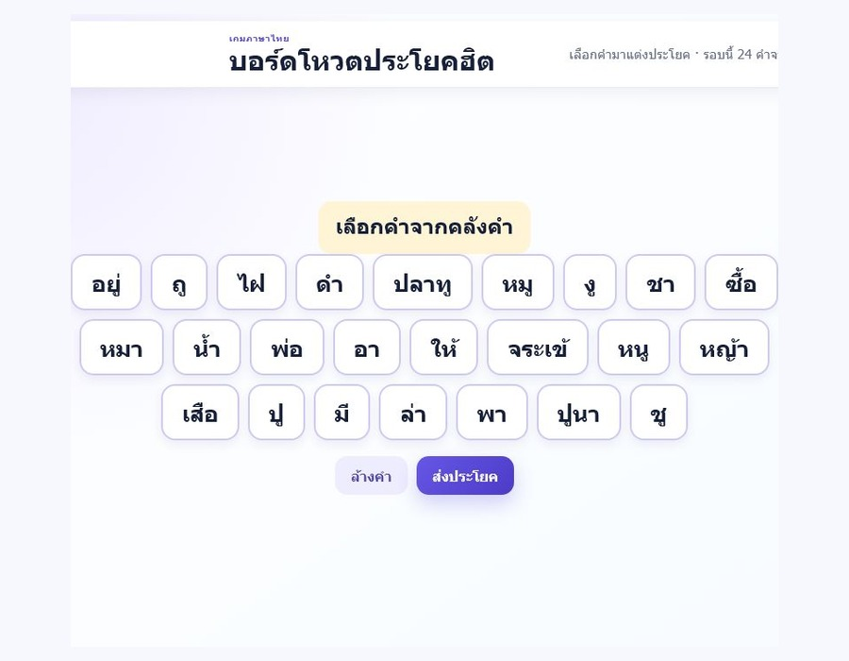
รหัสหน้าจอ S06 — จอครู | รหัสหน้าจอ S06 — จอนักเรียน
องค์ประกอบเกมมิฟิเคชัน ผลงานผู้เรียน · การมีส่วนร่วม · การโหวต · กระดานรวม
ผลที่คาดหวัง: นักเรียนได้รับคำสั่งที่ชัดเจน มีส่วนร่วมตลอดกิจกรรม และรับรู้ผลการทำงานของตนเองทันที ขณะที่ครูยังเป็นผู้ควบคุมลำดับทั้งหมด

S07 ไขกุญแจหีบสมบัติ
ทำแบบทดสอบท้ายคาบ 10 ข้อเพื่อทบทวนลักษณะของมาตราแม่ ก กา
บทบาทครู | เลือกกิจกรรม ควบคุมเวลา เปลี่ยนลำดับ และติดตามผลจากจอครู
พฤติกรรมนักเรียน | ทำแบบทดสอบท้ายคาบ 10 ข้อเพื่อทบทวนลักษณะของมาตราแม่ ก กา
ภาพจำลองการทำงานแบบสองจอ
จอครู • Teacher Dashboard | จอนักเรียน • Student Game
 | 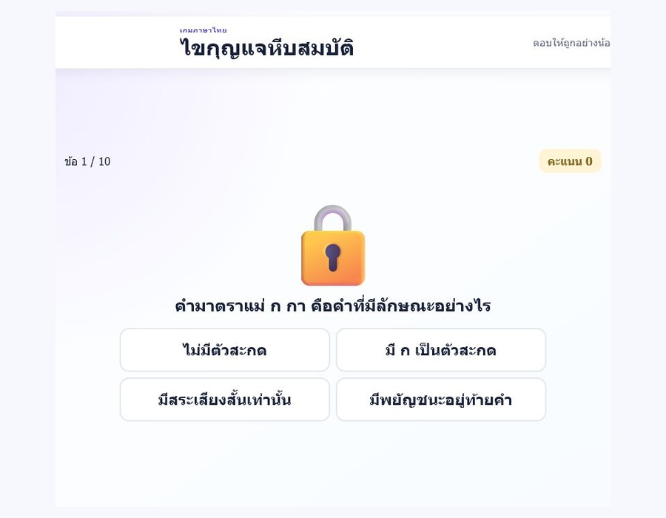
รหัสหน้าจอ S07 — จอครู | รหัสหน้าจอ S07 — จอนักเรียน
องค์ประกอบเกมมิฟิเคชัน ด่านสุดท้าย · คะแนน · ดาวรางวัล · สรุปผล
ผลที่คาดหวัง: นักเรียนได้รับคำสั่งที่ชัดเจน มีส่วนร่วมตลอดกิจกรรม และรับรู้ผลการทำงานของตนเองทันที ขณะที่ครูยังเป็นผู้ควบคุมลำดับทั้งหมด

สารบัญเกมทั้ง 8 แผนการจัดการเรียนรู้
ระบบออกแบบให้ขยายสื่อและเกมได้ครบทั้งหน่วยการเรียนรู้ โดยใช้โครงสร้างห้องเรียนและ Teacher Dashboard เดียวกัน
แผน | เรื่อง | เกมมิฟิเคชัน
1 | รู้จักมาตราตัวสะกดและแม่ ก กา | เพลงมาตราแม่ ก กา, วงล้อเสี่ยงทาย, นักสืบเสียงท้ายคำ, จัดบ้านให้คำ, รถไฟประโยค, บอร์ดโหวต, ไขกุญแจหีบสมบัติ
2 | มาตราแม่กง | กล่องคำแม่กง, จรวดประโยคพุ่งทะยาน, แบบทดสอบท้ายบทเรียน
3 | มาตราแม่กม | กล่องคำแม่กม, ภาพนี้คำอะไร, แบบทดสอบท้ายบทเรียน
4 | มาตราแม่เกยและแม่เกอว | คู่หู ย ว, เลือกให้ใช่, ด่านดาวพิชิตคู่หู ย ว
5 | มาตราแม่กก | เปิดประตูแม่กก, จริงหรือไม่ ใช่หรือเปล่า, ด่านดาวพิชิตแม่กก
6 | มาตราแม่กด | ล่าสมบัติแม่กด, ถอดรหัสศิลาจารึก, ด่านดาวพิชิตแม่กด
7 | มาตราแม่กบ | เก็บเสบียงแม่กบ, ไขปริศนาชาวเกาะ, ด่านดาวพิชิตแม่กบ
8 | มาตราแม่กน | เติมเชื้อเพลิงยานแม่กน, สแกนรหัสลับต่างดาว, ด่านดาวพิชิตแม่กน

ทดลองใช้งานโหมดผู้เชี่ยวชาญ
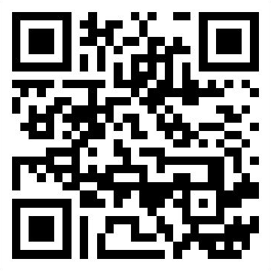 | สแกน QR Code เพื่อเปิดหน้าทดลองแบบสองจอ  ระบบสร้างบัญชี รหัสผ่าน รหัสห้อง และรายชื่อนักเรียนจำลองใหม่ทุกครั้ง ข้อมูลไม่ถูกบันทึกลงฐานข้อมูลจริง  https://webbase-x.github.io/is/P2/expert.html
เอกสารนี้จัดทำเพื่อแสดงหน้าตา แนวคิดการทำงาน และลำดับปฏิสัมพันธ์ของสื่อนวัตกรรมที่ใช้ในการจัดการเรียนรู้จริง

